Государственное бюджетное дошкольное образовательное учреждение детский сад № 31 комбинированного вида Пушкинского района Санкт-Петербурга 196601, г. Пушкин, Петербургское шоссе д. 5А.

Конспект совместной деятельности с детьми в группе раннего возраста по теме: «Ай-качи, качи, качи…» С ИСПОЛЬЗОВАНИЕМ ИГРОВЫХ И ЗДОРОВЬЕСБЕРЕГАЮЩИХ ТЕХНОЛОГИЙ
Образовательная область – «Художественно-эстетическое развитие»

Выполнила воспитатель
второй категории Софьина Л.Н.

Санкт-Петербург
2014г.

Конспект непосредственно-образовательной деятельности для группы раннего возраста. Тема: «Ай, качи, качи,качи…»
Цель: формировать умение рисовать предметы округлой формы на готовой форме, располагать изображение по всей поверхности.
Задачи:
ОО «Художественно-эстетическое развитие»
- продолжать знакомить с кистью, красками, упражнять правильно держать кисть и аккуратно пользоваться краской
ОО «Речевое развитие»
- побуждать внимательно слушать потешки и стихи, и понимать их содержание
ОО «Познавательное развитие»
-закрепление формы и цвета
ОО «Социально-коммуникативное развитие»
- развивать самостоятельность и аккуратность
Оборудование и материал: кукла в нарядной одежде, гуашь, готовые листы круглой формы (тарелочка), кисточки, баночки с водой, тряпочки.
Ход деятельности:
Мотивация.
В гости к детям приходит кукла Катя. Вопросы к детям: Дети кто к нам пришел? Давайте поздороваемся с куклой Катей.
Ребята, посмотрите какой красивый наряд у Кати. Она наверное ждет гостей.
Воспитатель:
У нашей Кати день рождения,
Кукла в гости ждет друзей.
Приготовила варенье
И печенье повкусней.
Катя тесто намесила.
Стала делать – хоть ты плачь,
Так старалась, так лепила.
Не получается калач!
Ребята, давайте пожалеем Катю и покажем как правильно надо делать калачи.
Воспитатель:
Бай, качи-качи-качи.
Вот баранки, калачи.
(Дети «катают» между ладошками тесто)
Вот баранки-калачи,
С пылу, с жару, из печи.
(Дети показывают круг пальчиком)
С пылу, с жару, из печи,
Так румяны горячи.
(Дети открытыми ладошками «подают» угощение)
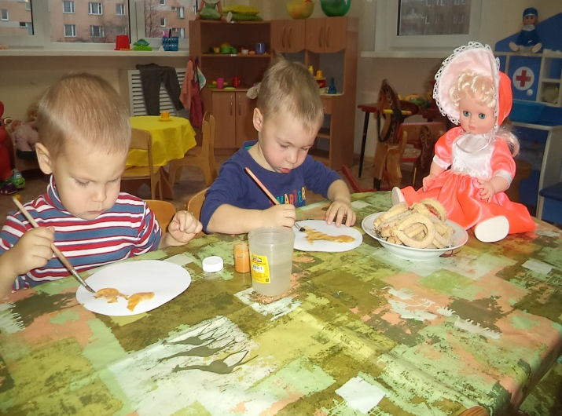
Таня боится, что у нее все равно не получится, гости уже вот-вот придут. Давайте все вместе поможем нарисовать баранки краской.
Дети садятся за столы. Посмотрите какие круглые у меня есть «тарелочки»
Прямо на тарелочках мы будем рисовать баранки.
Я напоминаю детям как правильно нужно держать кисть. Дети, а внутри у баранки есть дырочка, поэтому рисовать мы будем только колечко, закрашивать его не надо. По окончании работы дети несут свое угощение кукле, Катя благодарит детей за помощь.
Ребята с Катей идут к другим куклам и угощают Катиных гостей чаем с вареньем, печеньем и баранками.

